Instalación de un Ubuntu 14.04 en sistema con W7

Para instalar Ubuntu 14.04 con un Windows 7 instalado en otro disco, lo primero que tendremos que hacer son particiones, y éstas las podemos hacer o desde la ISO o mediante un programa de particionado como GParted. Yo lo hice con GParted.

La estructura de las particiones que he creado ha sido la siguiente:

Disco 0(Windows 7):

|  |  |
| --- | --- |
| C: (Partición de sistema) 40GB | D: (Partición de datos) GB’s restantes |

Disco 1(Ubuntu):

|  |  |  |
| --- | --- | --- |
| SWAP (1 o 2 GB) | Partición Raíz (/) GB’s restante | Boot (/boot) 500MB |

Una vez realizada la partición, procederemos a la instalación de Ubuntu. En mi caso, la versión 14.04.

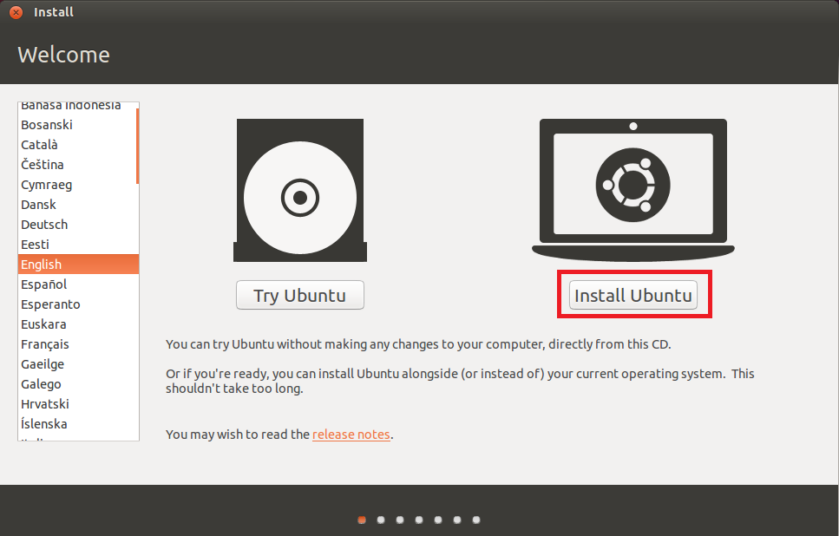

Seleccionamos la opción de “Something else” para que podamos crear la partición “/boot” donde irá la configuración de arranque de Ubuntu.

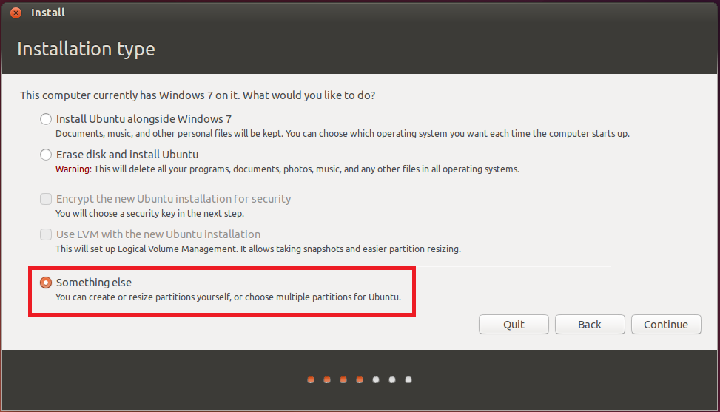

Aquí vemos la estructura de las particiones que vamos a tener.

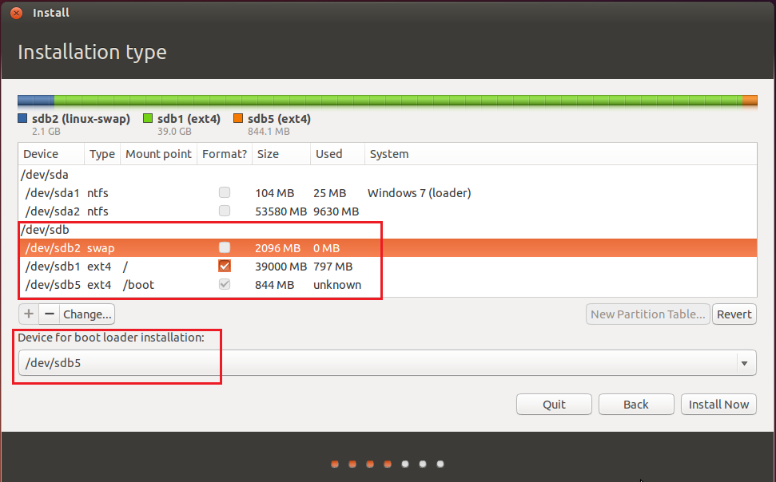

Seleccionamos la zona horaria y la forma del teclado:

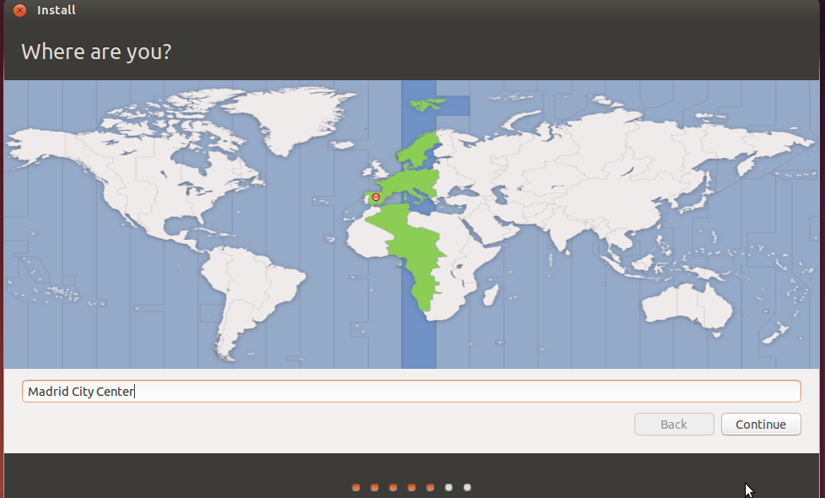

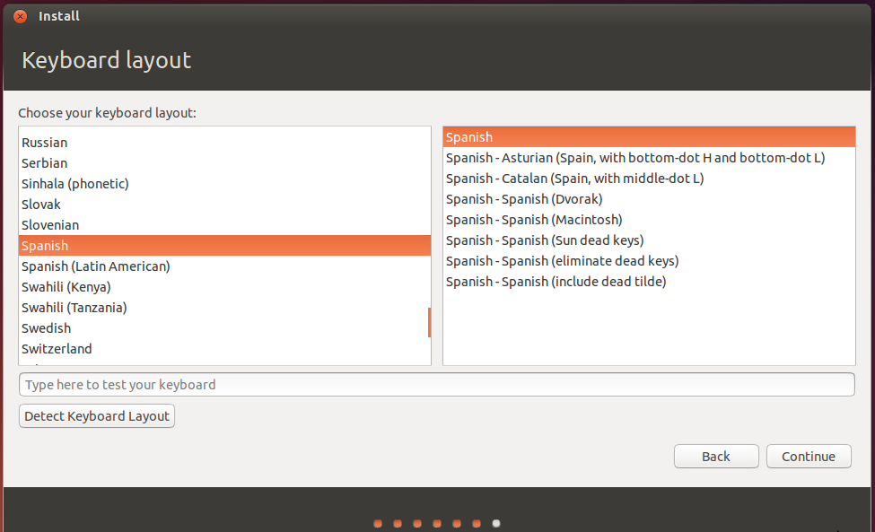

Crear un usuario y una contraseña:

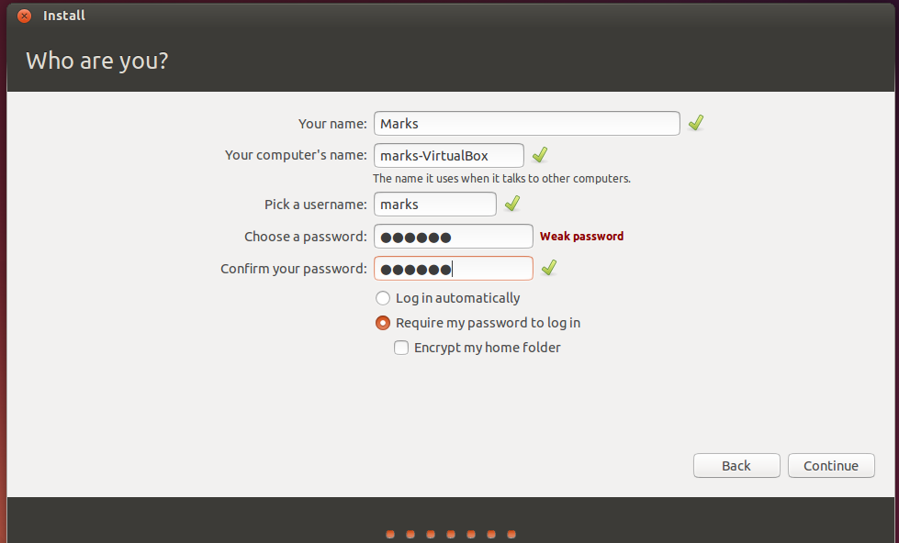

Y procederá a la instalación. Una vez terminada se reiniciará el equipo y no veremos nada más que no sea Windows 7. Esto significa que no se ha instalado el GRUB, y que tan solo se ve en el arranque la entrada de Windows.

Para poder manipular esto utilizaremos el programa EasyBCD.

**EasyBCD** es un utilitario simple, pero eficaz para realizar tareas como añadir esencialmente los sistemas Windows, Linux y Mac OS. Sin embargo, el utilitario es funcional solamente en Windows, lo que implica que debes tener acceso a Windows.

Descargamos EasyBCD y lo instalamos. Una vez finalizado el proceso de instalación nos aparecerá la siguiente pantalla:

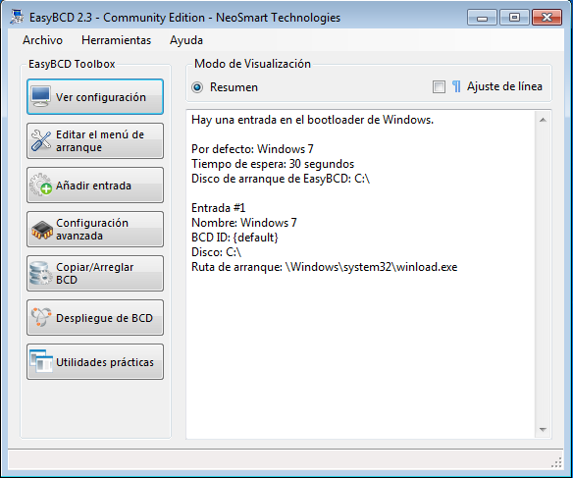

La ventana principal ya nos indica que tenemos una entrada de Windows 7 en el arranque, pero no tenemos la entrada de Ubuntu, que la tendremos que crear manualmente.

Para ello nos dirigimos a “*Añadir entrada*” y vamos al apartado “*Linux/BSD*” y añadimos la entrada:

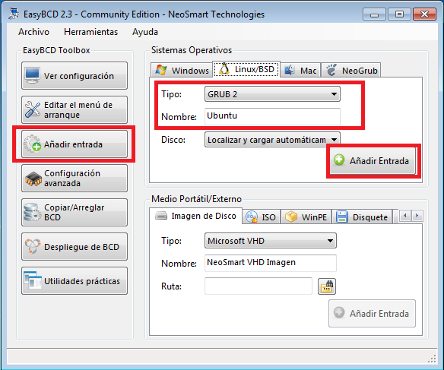

Y vemos que se ha añadido la entrada de Ubuntu

